Техническое задание на разработку интернет-магазина
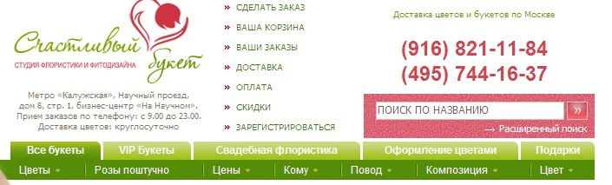

Структура сайта
- Главная страница При нажатии расширенный поиск, отрывается :
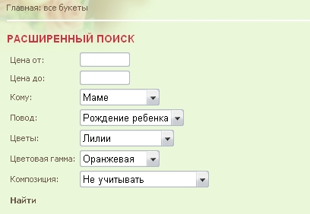
- О нас
- Помощь
- Корзина
- Доставка
- Скидки
- Регистрация / Личные данные

- Все букеты
- Vip букеты
- Свадьба
- Оформление
- Сад
- Подарки
- Сухоцветы
- Индивидуальный заказ

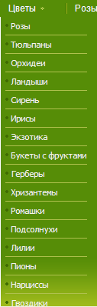
- Цветы
  - Розы
  - ...
- Композиция
  - Корзины
  - ...
- Повод
  - Юбилей
  - ...
- Кому
  - Маме
  - …
- Цвет
  - Красный
  - ...
- Цены
  - До 1500 тенге
  - …
- Розы поштучно
- Еще
  - Слова из цветов
  - ...

Функциональные модули сайта

Фильтры
Возможен поиск товаров каталога по критериям:
- цена
- название
- тип продукта
- цвет

Сравнение товаров
Есть возможность сравнить товары (несколько позиций одновременно) по заданным характеристикам, выбрав их в каталоге. После выбора, продукты собираются на соотв. странице сайта, куда пользователь может перейти в текущей сессии и сравнить отобранные товары.

Обратная связь, поддержка
На каждой странице есть ссылка-кнопка, при нажатии на которую открывается всплывающее окно, где предлагается заполнить следующие поля:
- Имя*
- Адрес эл. почты*
- Телефон
- Тема
- Сообщение*

Ротация информационных блоков
В правой колонке на всех страницах сайта (по всей высоте), расположены несколько информационных блоков :
- Советы флористов (в виде анонса-ссылки)
- Условия обслуживания (в виде анонса-ссылки),
- Цветочная азбука (в виде анонса-ссылки),
- Тексты Поздравления (в виде анонса-ссылки),

Поиск по сайту
Поиск ищет слова и их сочетания по товарам и всем страницам сайта. Блок поиска есть на каждой странице сайта.

Регистрация и авторизация пользователей
Блок авторизации (поля логина и пароля) есть на всех страницах сайта. Также, в этом блоке присутствует ссылки: «Забыли пароль?», «Зарегистрироваться».
По клику на «Забыли пароль?» открывается дополнительное поле для ввода адреса эл. почты и кнопкой «Выслать данные». Регистрационные данные отправляются на адрес пользователя в случае, если он зарегистрирован. Если в базе нет такого пользователя, то появляется уведомление: «Пользователь с таким адресом не найден». И предложение зарегистрироваться.
По клику на «Зарегистрироваться» открывается форма регистрации нового пользователя с такими полями:
- ФИО*
- Логин*
- Пароль*
- Повтор пароля*
- Адрес эл. почты*
- Телефон
- Чекбокс:
  - Физическое лицо
  - Юридическое лицо
Если выбрано физическое лицо, то появляются поля:
- Адрес доставки (заголовок), а ниже поля:
  - Селект «Город»* (список подгружается в зависимости от региона)
  - Улица*
  - Дом*
  - Корпус
  - Строение
  - Подъезд
  - Код домофона
  - Этаж
  - Радиобаттон: офис / квартира
- Чекбокс «Подписаться на рассылку?»
Если выбрано юридическое лицо, то поля такие:
- Название организации*
- Факс
- ИНН*
- КПП*
- Юридический адрес*
- Код ОКПО
- Код ОКОНХ
- Расчетный счет
- Корр. счет
- БИК
- Адрес доставки (заголовок), а ниже поля:
  - Селект «Город»* (список подгружается в зависимости от региона)
  - Улица*
  - Дом*
  - Корпус
  - Строение
  - Подъезд
  - Код домофона
  - Этаж
  - Радиобаттон: офис / квартира
- Чекбокс «Подписаться на рассылку?»

Подписка
На всех страницах есть поле для ввода адреса эл. почты с возможностью подписаться (или отписаться) от новостей сайта.

Форма заказа:

Шаг 1
При добавлении товара в корзину, товар попадает на страницу «Корзина». При этом на каждой странице есть блок «Корзина», где указано текущее кол-во выбранных товаров.
Функционал на странице «Корзина»:
- Изменить количество (и соответственно, происходит авто-пересчет суммы)
- Оформление заказа (активно только для авторизованных пользователей, для неавт. осуществляется переход на страницу регистрации).
При выходе из корзины, даже если пользователь не совершил никаких действий, а просто решил продолжить покупки, – товары сохраняются в течение всей сессии.
При клике на «Оформление заказа» открывается страница или окно с шагом 2.

Шаг 2
Форма с полями:
- Желаемая дата и время доставки, формата:
  - Дата: ДД.ММ
  - Время: диапазон «от 00:00 до 00:00»
- Селект «Оплата», где
  - наличными курьеру
  - безналичный платёж
- Селект «Доставка», где опции:
  - Самовывоз
  - Доставка курьером (с пометкой «250 руб.»)
- Кнопка / ссылка «Проверка всех заполненных данных», по клику открывается слой, где указаны: товары, сумма, имя, дата, время, телефон, адрес.
Текст рядом: «Проверьте данные, если всё верно, нажмите кнопку Отправить заказ, а если вы нашли ошибки в заполнении данных, нажмите кнопку Вернуться и исправить.»
По нажатию кнопки «Вернуться и исправить» осуществляется возврат к шагу 2 (введенные ранее данные сохраняются в полях). Также присутствует ссылка «Откорректировать адрес и другие личные данные» (открывается форма регистрационных данных).
При нажатии «Отправить заказ» появляется текст: «Заказ оформлен. Менеджер свяжется с вами в ближайшее время».

CMS, редактирование информации
Все текстовые страницы могут быть отредактированы через простой интерфейс, не предполагающий знаний html.
Все позиции каталога также редактируемы (картинки, название, характеристики, описания). Новые позиции могут добавляться как вручную, так и автоматически из определенного источника.

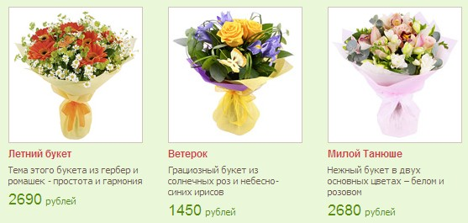

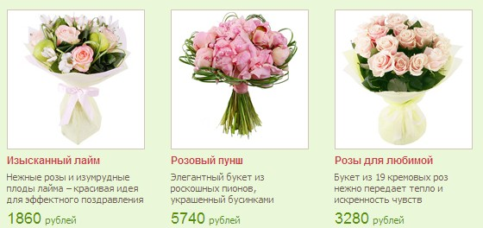

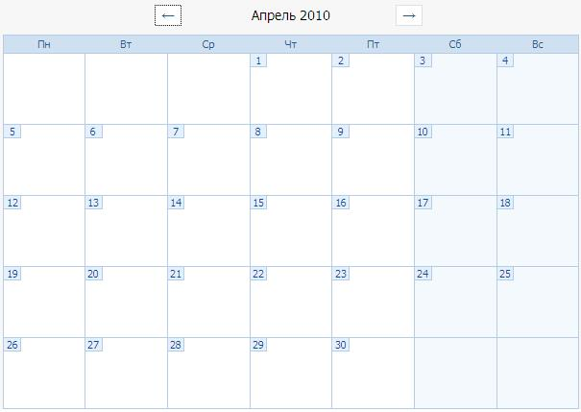

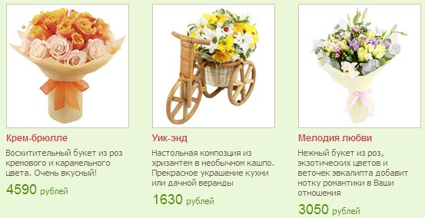



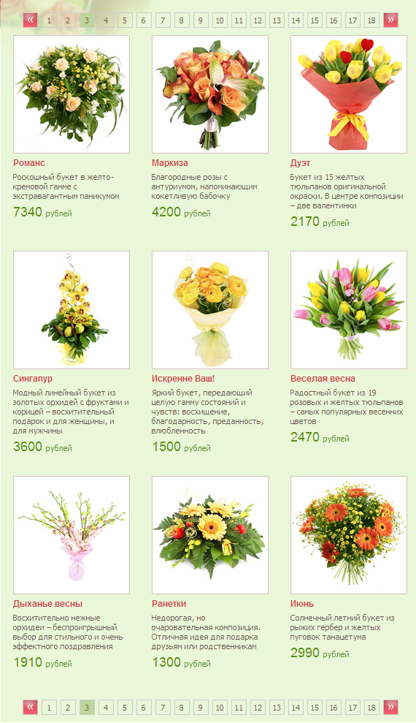

При нажатии сделать заказ появляется
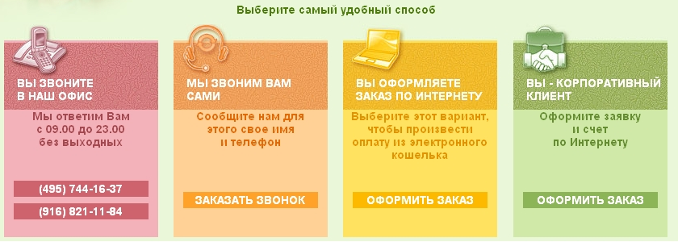

При нажатии
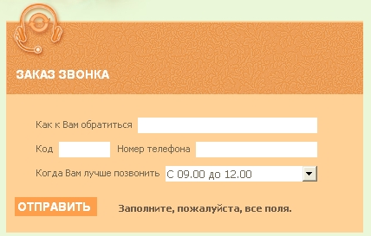

Еще хотелось бы чтоб вы сделали размеры букетов, при нажатии которых, состав менялся
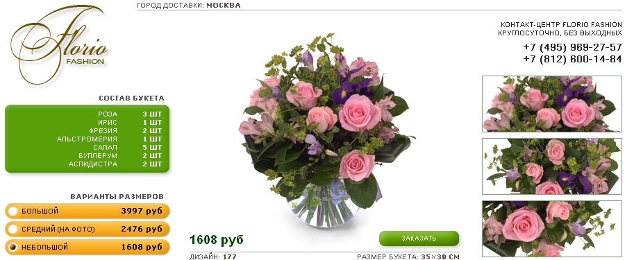

Оформление заказа
